G6 – The Gate

## Problem 1 – Script lässt sich nicht auf externer Seite (Moodle) anwenden

Nach dem die Moodle-Seite in einem neuen Fenster aufgerufen wird, sollen die zuvor auf der eigenen HTML-Seite eingegebenen Werte (Benutzername, Passwort) zum Log-in auf Moodle verwendet werden. Allerdings wird das Script weiterhin auf der eigenen Datei ausgeführt und nicht auf Moodle. Um das Problem zu testen, haben wir die Moodle-Login-Seite nachgebaut. Hierbei wurde der gleiche Aufbau mit den gleichen IDs und Verschachtelungen verwendet. Da wir in der HTML-Seite allerdings unser Skript einbinden können, hat es funktioniert. Jetzt könnte man natürlich einwenden, dass man den Login ja auf Moodle noch direkt eintragen kann. Allerdings würde sich das Problem dann nur verschieben, denn wir stoßen noch an weiteren Stellen darauf. Es müssen für einen automatisierten Ablauf Button geklickt und Daten eingetragen werden. So zum Beispiel die Eintragung von den Bewertungen. Um zu testen, ob es am Ansteuern durch den Query-Selektor liegt, haben wir auch diese Seite wieder nachgebaut. Es klappt problemlos.

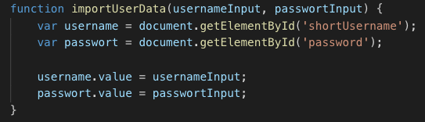

Abbildung

Der Code aus Abbildung 1 ist für beide kommenden Fälle der gleiche. Es wird jeweils das Element per ID geholt. Abbildung 2 zeigt, dass die Werte korrekt eingetragen werden. Abbildung 3 zeigt, dass nichts passiert, da das Skript nicht auf der Moodle-Seite ausgeführt wird.

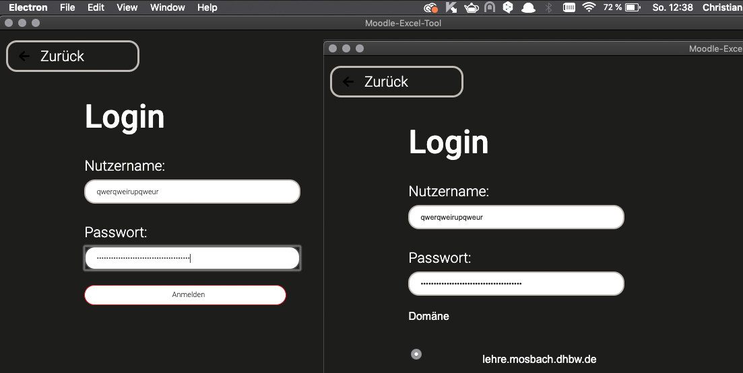

Abbildung

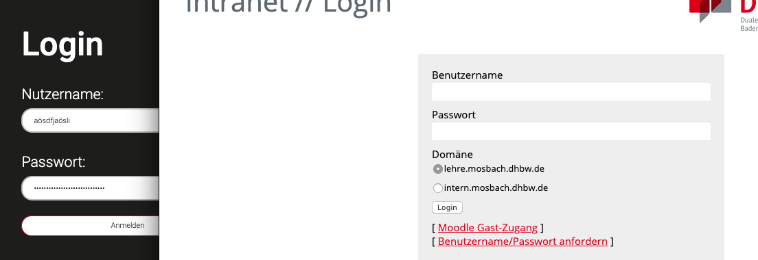

Abbildung

In Abbildung 4 (eigene HTML) und 5 (Moodle-Seite) sieht man, dass die IDs der anzusprechenden Felder die gleichen sind.

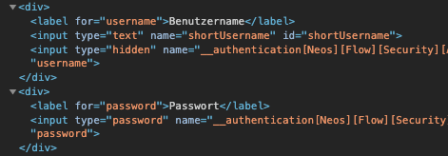

Abbildung

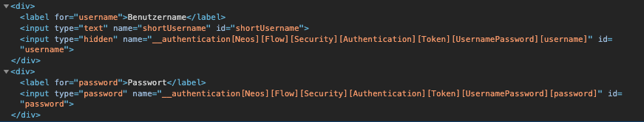

Abbildung